
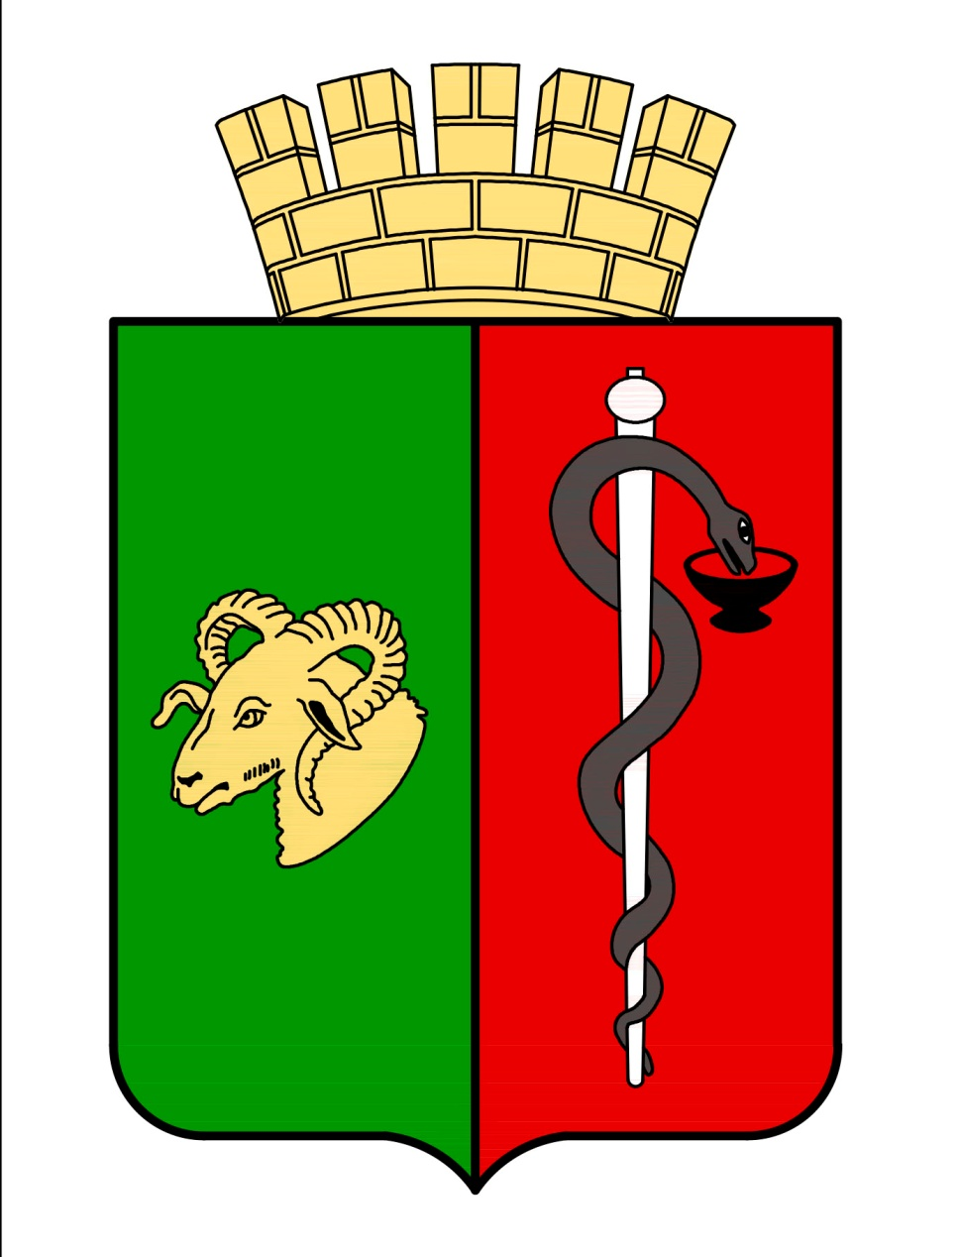

ЕВПАТОРИЙСКИЙ ГОРОДСКОЙ СОВЕТ
РЕСПУБЛИКИ КРЫМ
Р Е Ш Е Н И Е
III созыв
Сессия № 36
21.08.2026 г. Евпатория № 3-36/7
О присвоении звания
«Почетный гражданин города Евпатории»
Селиванову В.В.

В соответствии с Федеральным законом от 20.03.2025 № 33-ФЗ «Об общих принципах организации местного самоуправления в единой системе публичной власти», руководствуясь Уставом муниципального образования городской округ Евпатория Республики Крым, решением Евпаторийского городского совета Республики Крым от 29.03.2024 № 2-81/5 «Об утверждении Положения о «Почетном гражданине города Евпатории» с изменениями, на основании протокола Общественной комиссии по предварительному рассмотрению ходатайств о присвоении звания «Почетный гражданин города Евпатории» от 20.07.2026 №2, ходатайства коллектива Крымской Республиканской общественной организации «Комитет по противодействию коррупции в органах государственной власти», -

городской совет РЕШИЛ:

1. Присвоить звание «Почетный гражданин города Евпатории» Селиванову Виктору Васильевичу, директору представительства Крымской Республиканской общественной организации «Комитет по противодействию коррупции в органах государственной власти» по г. Евпатория, члену Общественного совета муниципального образования городской округ Евпатория Республики Крым, за весомый личный вклад в социально-экономическое развитие города Евпатории, многолетний добросовестный труд, высокий профессионализм и активную общественную деятельность.
2. Настоящее решение вступает в силу со дня принятия и подлежит обнародованию на официальном портале Правительства Республики Крым – http://rk.gov.ru в разделе: муниципальные образования, подраздел – Евпатория, а также на официальном сайте муниципального образования городской округ Евпатория Республики Крым – http:// my-evp.ru в разделе Документы, подраздел – Документы городского совета в информационно-телекоммуникационной сети общего пользования.
3. Контроль за исполнением настоящего решения возложить на комитет Евпаторийского городского совета Республики Крым по вопросам местного самоуправления, нормотворческой деятельности и регламента.

Председатель
Евпаторийского городского совета Г.В. Герасимова

